# Инструкция по выполнению заданий

Итоговое собеседование по русскому языку состоит из двух частей,

включающих в себя четыре задания.

Часть 1 состоит из двух заданий.

Задания 1 и 2 выполняются с использованием одного текста.

**Задание 1** – чтение вслух небольшого текста. Время на подготовку – до 2-х минут.

**В задании 2** предлагается пересказать прочитанный текст, дополнив его высказыванием. Время на подготовку – до 2-х минут.

Часть 2 состоит из двух заданий.

Задания 3 и 4 **не связаны** с текстом, который Вы читали и пересказывали, выполняя задания 1 и 2.

Вам предстоит выбрать одну тему для монолога и диалога.

**В задании 3** предлагается выбрать один из трёх предложенных вариантов беседы: описание фотографии, повествование на основе жизненного опыта, рассуждение по одной из сформулированных проблем – и построить монологическое высказывание. Время на подготовку – 1 минута.

**В задании 4** Вам предстоит поучаствовать в беседе по теме предыдущего задания.

Общее время Вашего ответа (включая время на подготовку) – примерно 15–16 минут.

На протяжении всего времени ответа ведётся аудиозапись.

Во время проведения итогового собеседования Вы имеете право делать пометки в контрольных измерительных материалах.

Постарайтесь полностью выполнить поставленные задачи, говорите ясно и чётко, не отходите от темы. Так Вы сможете набрать наибольшее количество баллов.

***Желаем успеха!***

# Часть 1

***Внимание! Для выполнения заданий 1 и 2 используется один и тот же текст.***

**Задание 1. Чтение текста.**

**1**

Выразительно прочитайте вслух текст о советском лыжнике, заслуженном мастере спорта СССР Вячесла́ве Петро́виче Веде́нине (1941–2021).



У Вас есть 2 минуты на подготовку.

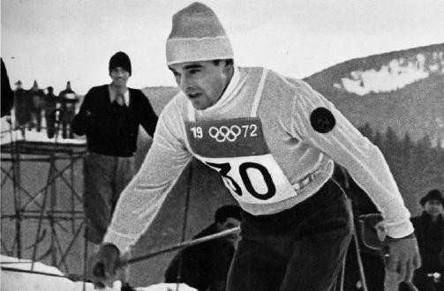 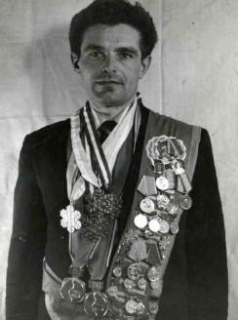

Многие годы на зимних Олимпийских играх советские лыжники ни разу не побеждали в эстафете: лыжные гонки оставались словно заколдованными для сборной. И только на XI зимней Олимпиаде 1972 года эта традиция была нарушена. Героем мужской лыжной команды стал Вячесла́в Петро́вич Веде́нин.

К концу третьего этапа соревнования разрыв между сборной Норвегии

и сборной СССР достиг целой минуты. Когда эстафета была передана Веденину, норвежский лыжник уже успел скрыться в лесу, куда уходила лыжня. Последнее, что услышал Вячеслав Веденин от тре́неров, устремляясь в погоню: «Не упустить теперь хотя бы серебро».

Отыграть на этапе в десять километров целую минуту было практически невозможно. Понимая это, норвежские лыжники уже праздновали победу. А Вячеслав Веденин между тем отыгрывал секунду за секундой. Впереди предстояли два подъёма и два спуска. На одном из них уже за километр до финиша Веденин обошёл норве́жца, который просто не

мог поверить в случившееся. Веденин опередил его на 9,12 секунды.

Олимпийскими чемпионами в эстафете стали советские лыжники. Это была настоящая победа советского спорта!

Помнят победу Веденина на зимней Олимпиаде и на его родине – в Тульской области. В последнюю субботу января проходят ежегодные соревнования в его честь – «Лыжня Веденина».

(184 слова)

# Задание 2. Пересказ текста.

**2**

**Подробно перескажите** прочитанный Вами текст, включив в пересказ слова Вячесла́ва Петро́вича Веде́нина:

*«Как я финишировал, почти не помню. Черту пересёк, и всё! Когда же дар речи ко мне вернулся, я первым делом спросил: „Ну как, мы выиграли?”».*

Подумайте, где лучше использовать слова В.П. Веденина в пересказе. Вы можете использовать любые способы цитирования.

У Вас есть 2 минуты на подготовку.

При необходимости Вы можете использовать «Поле для заметок».

# ПОЛЕ ДЛЯ ЗАМЕТОК

**Часть 2**

***Внимание! Задания 3 и 4 не связаны с заданиями 1 и 2. Для выполнения заданий 3 и 4 Вам необходимо выбрать одну из предложенных тем беседы.***

Выберите одну из предложенных тем беседы.

 Тема 1. Катание на сноуборде (на основе описания фотографии)

Тема 2. Смелый поступок (повествование на основе жизненного опыта)

Тема 3. Нужно ли человеку избавляться от вредных привычек? (рассуждение по поставленному вопросу)

# Задание 3. Монологическое высказывание.

**3**

Используя карточку участника собеседования, выполните задание.

У Вас есть **1 минута на подготовку**.



Ваше высказывание должно занимать **не более 3 минут**.

# Задание 4. Диалог.

**4**

Во время беседы Вам будут предложены вопросы по выбранной Вами теме. Пожалуйста, давайте полные ответы на вопросы, заданные экзаменатором- собеседником.



Задание 3. Тема 1. Катание на сноуборде

Опишите фотографию.

**Не забудьте описать:**

* каков внешний вид человека, запечатлённого на фотографии;
* какой момент запечатлён на фотографии;
* особенности природы и ландшафта;
* какие качества развивают в человеке экстремальные виды спорта.

У Вас есть **1 минута на подготовку**.

Ваше высказывание должно занимать **не более 3 минут**.



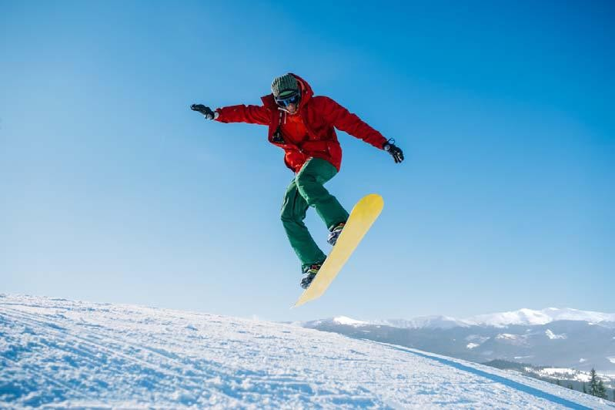



Задание 3. Тема 2. Смелый поступок

Расскажите о своём смелом поступке.

**Не забудьте рассказать:**

* при каких обстоятельствах Вы совершили поступок;
* как долго Вы принимали решение;
* что Вы чувствовали, проявляя смелость;
* как изменилась Ваша самооценка после такого поступка.

У Вас есть **1 минута на подготовку**.

Ваше высказывание должно занимать **не более 3 минут**.





Задание 3. Тема 3. Нужно ли человеку избавляться от вредных привычек?

Нужно ли человеку избавляться от вредных привычек?

**Не забудьте дать ответы на следующие вопросы:**

* Какие привычки называют вредными и почему?
* Всегда ли вредные привычки человека приносят вред только ему?
* Чем мешают человеку вредные привычки?
* Какие качества характера необходимы, чтобы избавиться от вредной привычки?

У Вас есть **1 минута на подготовку**.

Ваше высказывание должно занимать **не более 3 минут**.





**Карточка экзаменатора-собеседника**

Задание 4. Тема 1. Катание на сноуборде

Опишите фотографию.

1. Почему многие люди занимаются экстремальными видами спорта?
2. В чём опасность экстремальных видов спорта?
3. Что Вам больше нравится: смотреть спортивные соревнования по телевизору или заниматься спортом самому?



**Карточка экзаменатора-собеседника**

Задание 4. Тема 2. Смелый поступок Расскажите о своём смелом поступке.

1. Чем смелость отличается от безрассудства?
2. Испытывает ли страх смелый человек? Почему?
3. Как Вы прокомментируете высказывание «Достаточно один раз сдаться, чтобы потом не осталось смелости»?



**Карточка экзаменатора-собеседника**

Задание 4. Тема 3. Нужно ли человеку избавляться от вредных привычек?

Нужно ли человеку избавляться от вредных привычек?

1. Что самое трудное в избавлении от вредной привычки?
2. Существуют ли люди, у которых нет вредных привычек?
3. Какие вредные привычки наиболее опасны для человека?